语音及导航智能化资询与研发试点项目

设
计
方
案

2022年09月

目 录
一、总体设计 - 1 -
1.1 项目概述 - 1 -
1.2 设计原则 - 1 -
二、详细设计 - 3 -
2.1 系统架构 - 3 -
室内导航架构图 - 3 -
2.2 技术特点与优势 - 4 -
2.3 业务数据流 - 5 -
2.4 软件设计概述 - 5 -
2.5 系统软硬件资源需求描述 - 7 -
2.6 系统技术架构 - 9 -
2.7 部署说明 - 9 -
2.8 网络接入方案设计 - 10 -
2.9 系统指标 - 10 -
2.10 网络安全方案方案设计 - 11 -
● 通信网络 - 11 -
● 安全计算环境 - 12 -
● 中间件与数据库安全 - 12 -
● 数据安全 - 12 -
● 日志审计 - 12 -
● 安全运维 - 13 -

一、总体设计

项目概述
背景及业务功能：核电厂区内部设备多样、厂区多区域环境类似导致工作人员房间经常走错、设备经常识别错误，人员位置混淆，对核电生产造成巨大安全隐患，导致事故发生。针对本需求，需结合室内地图制作技术、室内精准导航定位技术、室内实景技术，构建核电站二三维一体化室内图，研发针对核电厂的室内环境的UWB精准定位导航系统。针对ASP-1研发项目中部分功能模块的数字化应用研发，主要包括室内导航平台系统建设（以秦三厂水厂为标本），属于ASP-1研发项目的配套实施项目。
系统软件： Redis,PostgreSQL,RabbitMQ，Docker，MySQL，Nginx
应用软件： 定位引擎，室内地图服务，室内导航服务，后台管理服务，3D重建引擎，全景静态资源服务，OCR计算引擎，OCR管理系统
业务数据是否分级及重要程度： 无级别之分
网络接入范围：业务专网
用户范围：秦山核电用户
资源部署物理环境： 本地服务器
导航智能化：结合室内地图制作技术、室内精准导航定位技术、室内实景技术，构建核电站二三维一体化室内图，研发针对核电厂的室内环境的 UWB 精准定位导航系统。提供室内导航定位硬件基础环境建设，包含定位基站与终端两部分。需在厂房内部布设 UWB（超宽带技术）定位基站，能实现同楼层或跨楼层导航，帮助使用者实现基于任何位置的厂区内导航。终端需实现位置的精准解算，定位精度不低于 20cm，终端设备需支持和显示设备之间蓝牙通讯。

设计原则
本设计本着架构合理、安全可靠、低成本、低维护出发点，以高水准、高质量、高性能价格比为目标，依据系统建设的实际应用要求和发展趋势进行设计，保护用户投资。
总体方案设计遵循以下设计原则：
- 可靠性、可控性
可靠性是核电安全生产监控及信息化系统具有实用性前提。针对安全生产的特殊要求，设计高可靠性系统。系统必须制定数据保护安全策略。以确保系统稳定。
- 实用、准确性
系统的实用性体现为功能实用、数据实用、业务实用、操作实用。准确性体现为实时数据采集准确、管理数据有理可依。
- 先进性
先进性是指选用的软、硬设备是经过实践检验的成熟产品及先进技术。选用先进、可靠的软件和硬件，以提升系统的技术性能，延长使用寿命，提高系统的可扩展性，目标在未来的相当一段时间内不会被淘汰。
- 安全性
系统的安全性即指核电设备安全、网络安全、及权限安全等。设备安全指井下用设备必须要符合安全标准；网络安全必须配备完善的安全保密措施（如防火墙、防病毒等），以保证系统安全稳定地运行；权限安全必须制定统一的身份认证体系，以保证越权操作导致的不安全性。
- 互联性和可扩展性
多系统间的数据整合，满足系统之间信息沟通，增加各子系统之间的互联性。系统在总体结构、系统容量、数据传输、业务扩展、接口设计等方面提供良好的可扩展性和灵活性。平台数据存储结构的设计在充分考虑其合理、规范性要求的同时，考虑其可维护性和可扩展性，对数据库的修改维护可以很方便地在短时间内完成。系统设计中采用各业务系统功能划分，各业务系统流程化业务统一调用工作流引擎机制，在各业系统设计中采用功能模块划分的方式，实现各业务系统可维护性和可移植性，即可以根据需要修改某个模块、增加新的功能以及重组系统的结构以达到程序可以重新使用的目的。
- 面向应用的原则
系统体制必须反映业务对计算机的需要。单一功能的系统难以满足需求．需要全面考虑这种需求，使它具有生命力、真正成为规划系统、设计与建立系统的基础，而不是一些毫无用处的概念或数据的堆砌。
- 兼容并蓄原则
对于所有的各类子系统，它们的功能都应融入到这个系统体系之中，并充分发挥各系统的功能。

二、详细设计

系统架构

室内导航架构图
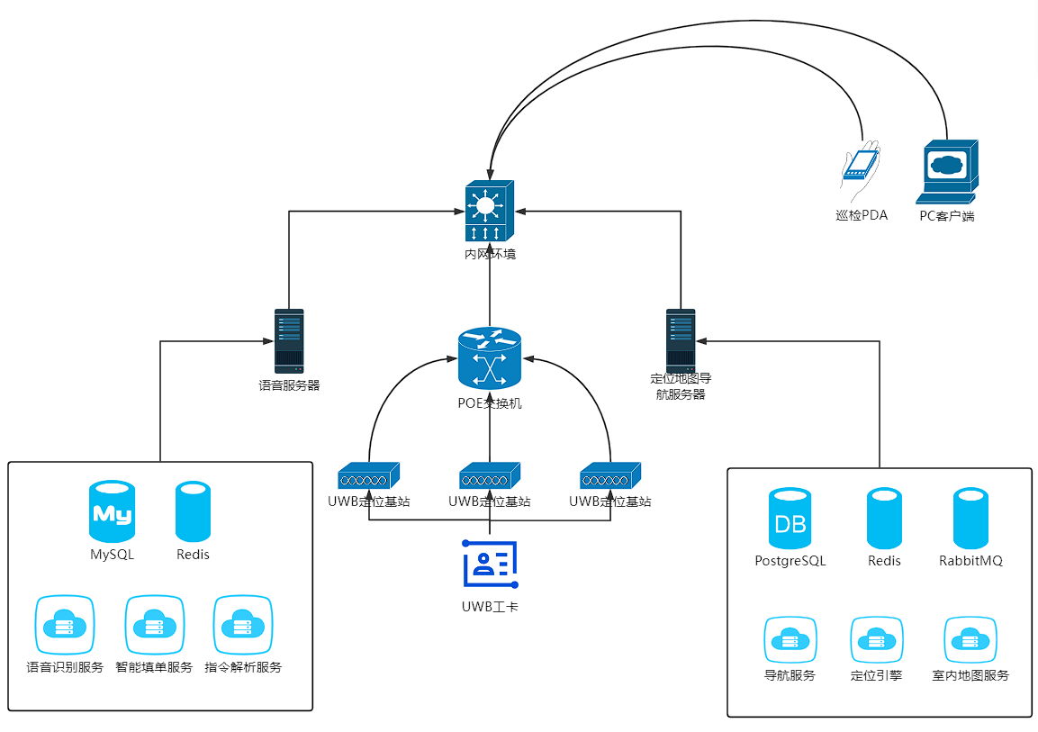
1) 定位引擎端口为3000；
2) 地图导航端口为8080；
3) 语音端口：
- websocket 8081；
- grpc 8051 ；
- 移动端8090；
- NLP中控(task-domain-analysis) 8315；
- NLP填单(element-analysis) 8132；
- NLP指令解析(unit-private-chat) 8713；
- NLP指令web(voice-web) 8714；
- AIPD指令web(voice-command) http 8328, https 8329
4) 定位平台/引擎与定位基站通过以太网线连接。

在本项目中百度提供了两套服务，包括语音服务与室内定位地图导航服务。目前本项目配备有两台专用服务器，一台为语音服务器，一台为定位地图导航服务器，都支持容器化部署，后续可以支持组建集群，通过k8s统一部署管理。

在定位导航系统中，UWB定位工卡通过UWB信号将数据发送到定位基站，定位基站通过POE交换机将数据通过以太网回传到内网，最终定位数据传输到定位引擎中进行解算。解算完成的数据通过消息队列在导航与地图服务中进行分发，并发送到数据库中进行统一存储。在导航业务中，终端应用会通过接口调用、页面请求等方式访问服务器，获得室内定位、地图、导航相关的数据与服务。

5) POE交换机选型说明
UWB基站供电为了煤矿等防爆认证，选择了24V非标的POE交换机，华为和新华三目前没有支持非标POE的交换机产品。海思视讯非标交换机在以前的项目中有多次应用，稳定可靠。

技术特点与优势
1）采用先进的UWB无线通信技术，基于TOF/TDOA/AoA的定位算法，实现巡检作业人员厘米级的定位精度；
2）系统具有较强的扩展性，网络建成后，可以在后续发展中为不同企业定制富有行业特色的多种新业务；
3）多种业务功能的融合，利用一个网络完成各种业务功能，综合造价有优势，并且系统平台的运营和维护简单、方便，降低运营管理成本；

业务数据流
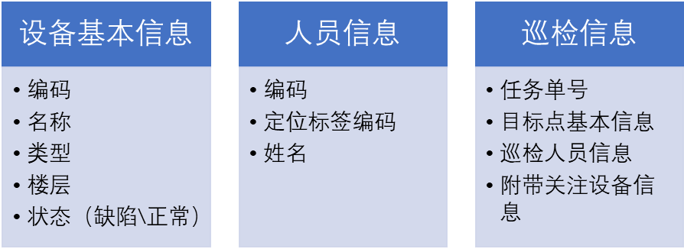
语音及导航智能化业务数据流（百度）：
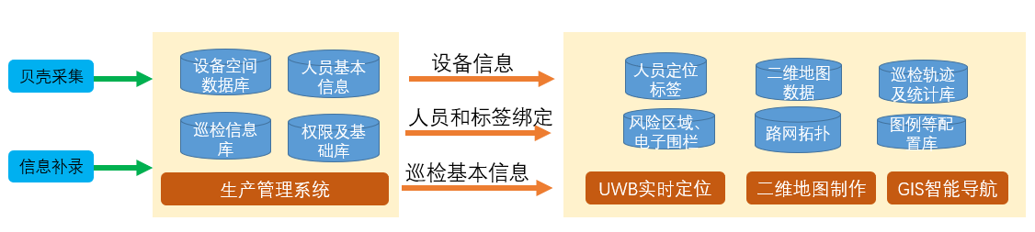
将建模数据和补录数据读入生产管理系统数据库中存储，再通过查询和搜索接口将设备信息、人员和标签信息、巡检信息等对接到定位导航服务器中。最终在业务端呈现。定位数据流：定位卡与基站通过UWB信号通信和定位，定位基站和定位平台（引擎）通过UDP包连接。

软件设计概述
本系统采用传统微服务数据架构，集中式存储数据。引入了 Redis 数据缓存来解决高并发问题，使用先进的PostgreSQL数据库来解决大量的定位位置数据存储，查找，以及地图数据的操作。
本系统会对接其他数据源，贝壳设备信息相关接口等。主要用于重要设备在地图上的显示工作。

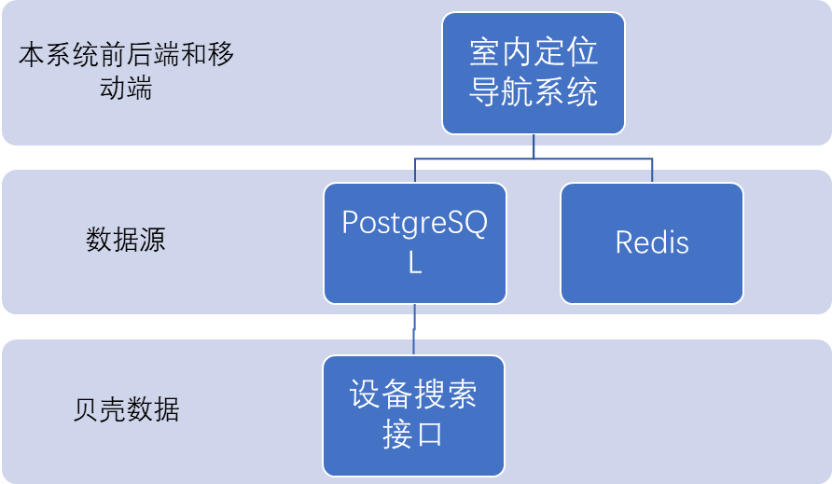

组件与数据库的选型说明：
序号 | 模块名称 | 选型原因
1 | PostgreSQL | 定位与地图数据库依托大量与地图相关的运算，如经纬度转换、GeoJson运算、电子围栏的判断、导航最短路径等功能。PG数据库有开源数据库中GIS功能最强大的PostGIS模块，可以更好地支撑地图与定位相关的业务。
2 | RabbitMQ | 这个系统的业务不复杂，但是底层有很多和定位相关的优化是在选型的时候就考虑到的。比如说RabbitMQ是为了在大规模物联网数据的时候作削峰填谷使用的。在本次实验项目里用不到完全的功能，但是选型是为了以后大规模定位数据实时传输准备的。

系统接口：
序号 | 功能 | 描述及接口方式
1 | UWB实时定位 | 给系统提供实时定位的数据接口
2 | GIS地图展示及基本功能 | 除了二维地图整体展示，还包括楼层切换、放大缩小、平移、全屏、旋转、指北针等。JS-SDK库支持，可以通过JS库获得gis地图页面。
3 | POI数据采集维护及兴趣点搜索 | 系统提供poi数据的搜索及添加、删除、维护。
4 | 电子围栏 | 以页面嵌入的方式提供，包括限制离开，限制进入，区域数量统计，限制数额，限时进入，限时离开等类型。也可以根据实际需求进行定制。
5 | 告警提示 | 结合电子围栏设置进行告警，还包括标签电量等状态的告警。
6 | 路径规划 | 搜索目标兴趣点，支持从当前位置到兴趣点的最短路径。也支持两个任意兴趣点的最短路径。
7 | 导航 | 通过导航SDK直接调取导航页面，支持语音。语音可以根据场景进行定制更新。
8 | 热力图 | 地图SDK加Restful接口获取。通过时间、设备或者人的id等作为参数来获取热力图。
9 | 轨迹回放 | 可以按设备、人员进行历史轨迹回放。
10 | 坐标系转换 | 系统提供米制坐标转换到北京2000、wgs84等坐标系的转换。

系统软硬件资源需求描述

数据库与操作系统：
序号 | 设备 | 操作系统 | 数据库 | 备注
1 | 定位卡 | 无 | 无
2 | 定位基站 | 无 | 无
3 | 定位引擎 | CentOS 7 | 无
4 | 地图与业务后端 | CentOS 7 | PostgreSQL
5 | 平板拍摄设备 | 无 | 无

布置硬件清单：
1 | 名称 | 单位 | 数量
2 | 超五类网线 | 米 | 2400
3 | 电源线1.5m | 米 | 200
4 | PVC20 | 米 | 100
5 | PVC32 | 米 | 30
6 | 金属软管20 | 米 | 100
7 | 金属软管32 | 米 | 50
8 | 6U机箱 | 个 | 2
9 | 超五类水晶头 | 盒 | 1
10 | L型伸缩支架1-2米 | 个 | 12
11 | L型支架40mm | 个 | 28
12 | 辅材 | 批 | 1
均由项目组提供

服务器配置：
基于目前项目的科研性质，开发环境与生产环境为同一套环境，在开发环境做完所有的功能验证以后，会将开发服务器直接转换成生产服务器。
序号 | 操作系统 | 用途 | CPU | 内存 | 数据容量 | 显卡
1 | CentOS 7 | 地图导航服务器、定位引擎 | 2*8核 | 2*64GB | 1TB
2 | CentOS 7 | 数据库服务器（语音） | 2*16核 | 4*64GB | 2.4TB | 2*T4显示加速卡
3 | CentOS7 | OCR服务器 | 2*8核 | 2*64GB | 1TB | 配置GPU v100*1

软件技术架构：
序号 | 模块名称 | 所属公司 | 版本 | 用途
1 | SpringBoot | Pivotal | 2.3.1.RELEASE | 后端框架
2 | PostgreSQL |  | 14.2.0 | 关系型数据库
4 | Redis | Redis Labs | 6 | 缓存数据库
5 | RabbitMQ | Pivotal | 3.9.15 | 消息队列
6 | React | Meta | 18.2.0 | 前端框架
7 | UMI | 蚂蚁集团 | 3.5.29 | 前端构建框架
8 | Elasticsearch | Elastic | 7.17.1 | 日志收集
9 | Prometheus | SoundCloud | 2.34.0 | 系统监控
10 | GIN | gin-gonic | 1.18.1 | Golang Web框架
11 | MySQL | MySQL Community | 5.6 | 关系型数据库

系统技术架构
系统架构设计过程中遵循以下原则：
- 模块化设计
系统由一系列独立部署的微服务组成，每一个独立功能作为独立模块。
- 多实例运行：每一个微服务都可以同时运行多个实例，多个实例间实现负载均衡，保证系统的高可靠性与可伸缩性。
- 服务粒度适中：综合考虑系统性能、扩展性等方面的因素，同时兼顾系统在部署、维护和管理等方面的要求，合理确定微服务的粒度。
- 分布式、面向接口访问：每个微服务组件均可以承担服务提供者和服务使用者两种角色， 服务使用者通过访问服务提供者的接口获取相应的服务。
- 松耦合、高内聚
系统设计遵循松耦合、高内聚原则。构件之间保持松耦合状态，服务的具体实现方式对服务使用者透明。在服务组件内部所实现的功能与结构保持高度逻辑相关性的同时，保证组件间的相互独立性。
- 开放性
系统给外部系统提供丰富的接口，可以从数据和业务多个层面实现系统间的集成与互操作。

部署说明
服务节点均采用docker容器化部署，支持采用 k8s + docker 构建多机集群。
服务器软件准备如下：
软件 | 版本
系统 | Centos 7.4 (1708)
gcc | 4.8.2
cuda | 9.2
docker (包括 docker-ce、nvidia-docker2) | 18.06.0
kubernetes (包括 kubeadm、kubectl、kubelet) | 1.12.3
prometheus | 2.5.0
mongodb | 4.0.10
Grafana | 6.0.0
ASR服务包 | 根据需求选择
TTS服务包 | 根据需求选择
音频库 | 根据需求选择

方案选择
部署方案 | 原因 | 优点
容器部署 | 在目标服务器上安装好docker 、kubernetes，用容器管理服务 | 服务的可移植性好，对不同服务器的环境依赖小，后期维护容易

网络接入方案设计
本方案将网络划分为：秦山内网环境、第三方平台（服务器），秦山与第三方平台的数据传输通过服务器建立的传输通道进行传输。

系统指标
根据需求，在满足功能的基础上，同时需要考虑平台的性能，方案从兼容性、扩展性、安全性、可管理性和高可用性几个方面进行阐述。
- 兼容性
系统方案保证对开放的X86和Linux的支持。
支持多语种，如英文、中文等，支持UNICODE标准满足中文及多字节编码，应有清晰统一的字符编码方案，不同数据处理模块之间不能因字符编码格式不通用而带来效率和性能的下降；
支持主流的网络通信协议，如：TCP/IP、DECnet、SPX/IPX、SNMP、X.25及混合协议等；
易用并具有广泛适应性的开发语言和工具，如C、JAVA等开发语言和工具等。
- 扩展性
该平台扩展性非常高，当主机服务器扩展、系统软件扩展、应用功能扩展、业务规模、范围扩展时，相对应的需要提升计算、网络设备等，不会对现有系统平台造成影响满，足向下兼容的要求，软件或语音引擎版本易于升级。
本系统为分布式系统，实现应用服务层面的弹性扩展。可以通过增加服务器数量来增强分布式系统整体的处理能力，以应对企业的业务增长带来的计算需求。扩展升级时需要保障业务服务的连续性。
- 可维护性
本系统使用HTTP协议＋JSON格式开放接口，同时提供标准MRCP渡劫，语音能力可基于开放接口及SDK，实施系统对接或二次开发等需求。
- 高稳定性
该平台采用分布式架构，支持横向扩展，当系统出现性能瓶颈，可以通过新增服务器，添加到集群中实时扩展；核心节点后续支持通过至少一主一备2台机器实现硬件的高可用，软件层面采用主备切换或者是多实例的形式实现核心服务的高可用，保证7*24小时稳定运行。采用Nginx负载均衡技术,保证系统全链路7*24小时稳定运行。
所有模块均支持后期扩展到高可用。支持某节点失效后，整个系统能继续运行，系统整体性能不能下降。在服务架构层面通过采用微服务架构，各服务模块多点部署，避免服务单点，确保服务的高可用。同时对核心服务如语音识别、服务进行系统隔离部署，避免其他服务造成干扰。数据库访问根据业务做分库分表，避免高并发情况下雪崩效应。

网络安全方案方案设计
综述，依据信息安全技术标准规范设计，实施水厂定位基站项目网络安全风险评估，实施多层级安全防护，重点针对项目安全计算环境（主机、应用、数据、设备）、安全区域边界、安全通信网络、运维安全等方面实施合规性安全保护措施，满足系统等级保护通用基本要求。

总则
信息项目的网络安全技术方案设计依据《GB/T22239-2019 信息安全技术 网络安全等级保护基本要求》、《GB/T25070-2019 信息安全技术 网络安全等级保护基本要求》等系列标准。

安全防护策略

通信网络
第三方平台与秦山系统的连接通过签名来实现身份认证，来确保数据访问权限，通过返回数据的签名来确保应答数据的完整性。并通过SSL 证书确保通信安全。
内网和服务器环境里各内置一个隔离区，该隔离区与其所在的区域其它部分不连通。两个隔离区相互连接，建立传输通道。实现第三方平台数据与内网调用服务器的连通。
前端服务器通过安全组与其它设施进行隔离。
缓存服务器通过路由策略与其它设施隔离。
前端服务器与缓存服务器之间通过 AMQP 协议传输数据，将HTTP 数据包解包后再封包，过滤异常请求。
实施最小化服务端口访问控制，及必要的白名单策略。
通过防火墙实现网络流程的安全防护，前端服务器与缓存服务器前置防火墙策略。

安全计算环境
遵循最小化系统安装部署原则，仅安装需要的组件和应用程序；关闭不需要的系统服、高危端口等；
保证鉴别信息所在的存储空间被释放或重新分配前得到完全清除；
禁止未授权访问和非法使用用户个人信息。

中间件与数据库安全
完善的安全防护配置和账户安全措施。屏蔽不需要的服务、端口或者账号。

数据安全
数据安全从数据完整性、数据保密性、数据备份和恢复等几方面考虑。
- 数据安全等级按照商密办公室管理办法执行，核心商秘、普通商密不发布和存储至互联网平台；
- 核心商秘、普通商密的数据若因工作需要对外进行发布，需要经过数据脱敏和归口处室审核批准后对外公开发布。
- 数据完整性。检测服务器和中心管理平台服务器间的数据在传输、存储、处理过程中，使用事务传输机制对数据完整性进行保证，如果传输过程监测到完整性错误时进行回滚。
- 数据保密性。存储在数据库中的关键敏感数据以加密形式存储，数据访问可使用用户名、密码（AK、SK）的同时还可以使用token鉴权的方式，即数据内容以及时间做HASH校验，一旦服务器接收到的请求校验不正确的话，服务器拒绝为该请求提供数据服务。
- 数据备份和恢复。存储在HDFS中的数据支持定期备份机制，保证数据不会丢失，数据库中的数据采用主从写拷贝机制，保证了从数据库永久保存所有数据。

日志审计
- 具有日志审计功能，对于用户的访问操作应记录访问日志、可以方便的查询到某一用户在某一时间段内对于系统的行为。
- 对于接口调用、后台任务执行等必须记录日志，记录执行时间、执行结果（成功或失败）、错误明细等基本信息，并提供日志查询功能。
- 对于关键业务数据的操作需要记录日志，包括新增、修改和删除。
- 对于授权操作需要记录日志，包括新增、修改和删除。
- 如果系统运行中出现异常，必须记录异常的明细内容到日志中，以便后续定位和解决该问题。

安全运维
- 对系统平台资源进行定期和不定期的监测；
- 系统日志审计存储与报表，满足六个月日志存储需求；
- 对平台存在可能的安全风险制定分析与应急恢复处置策略。

